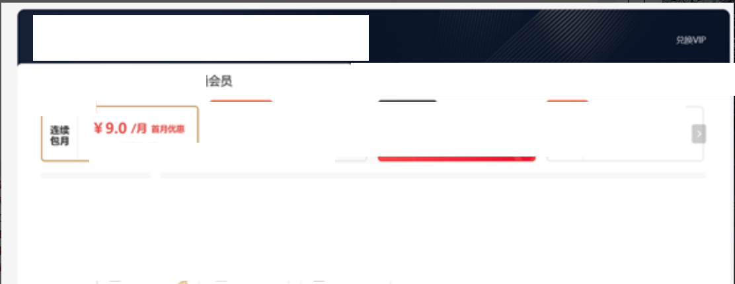

规则显示: 仅限一次购买（表面上）

抓包看，发现生成订单路径

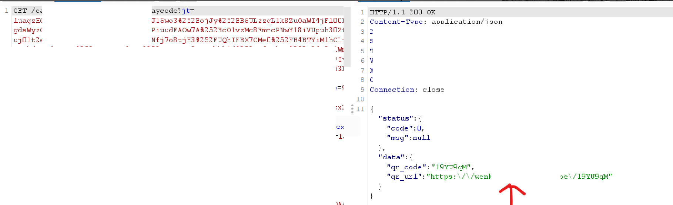

这是订单路径：[https://xxx.xxx.com/xxrbe/19YU9qM](https://wenku.baidu.com/qrbe/19YU9qM)

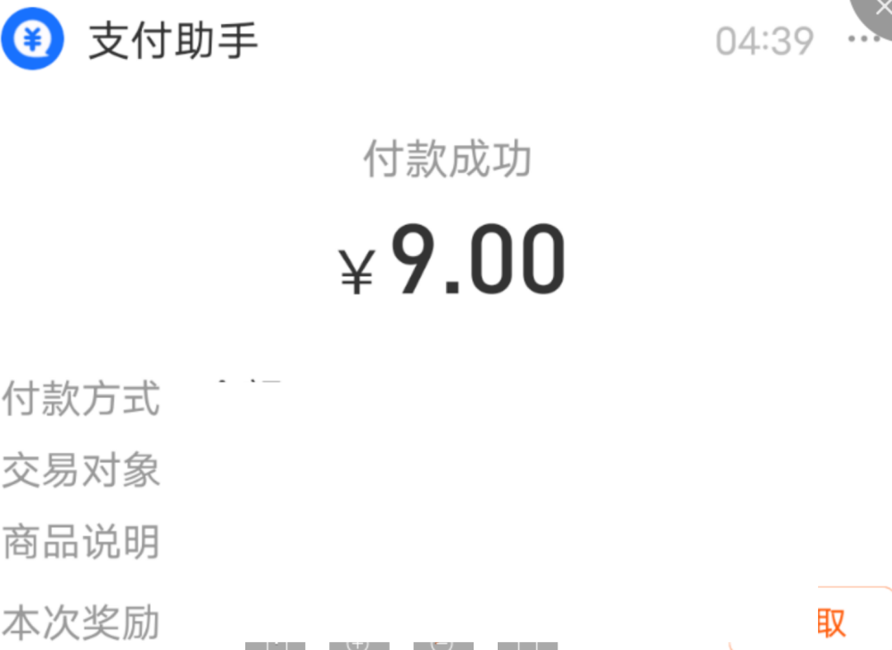

付款后会自动签约自动续费，先取消自动续费

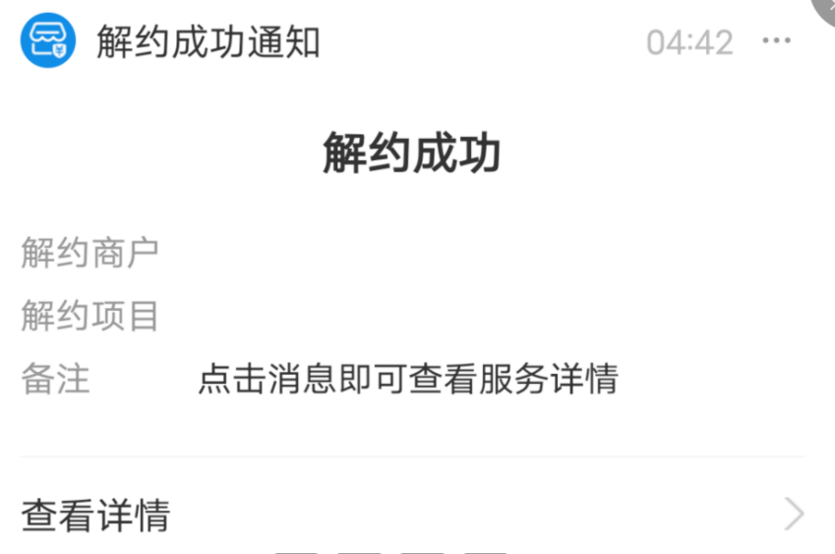

查看vip到期时间，现在是2022-04-12

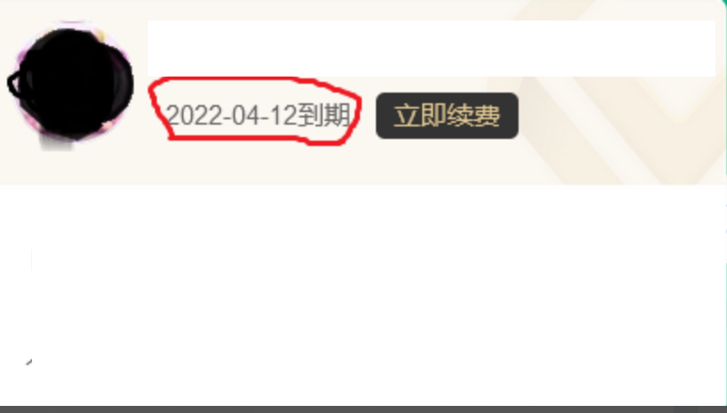

将上述数据包发送到burp的repeater模块，重放数据包得到另外一个支付地址（[https://xxx.xxx.com/xxrbe/19YUF](https://wenku.baidu.com/qrbe/19YU9qM)pN）

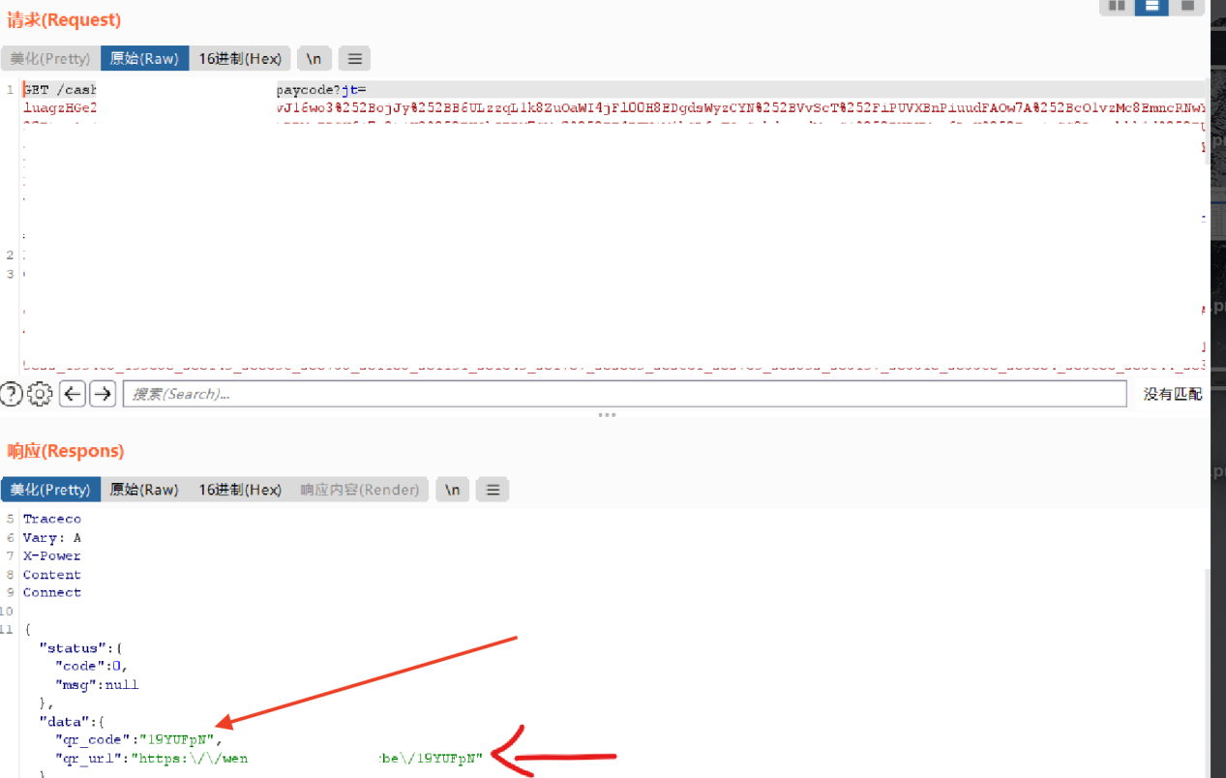

用手机打开该支付路径

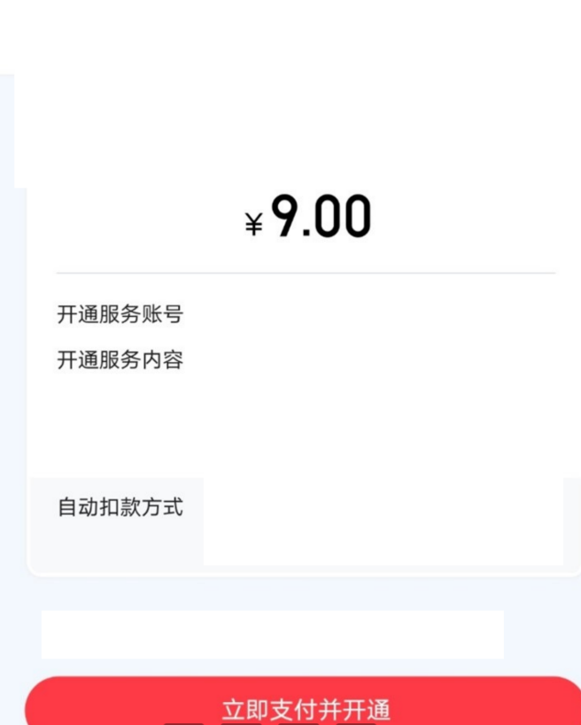

依然能支付成功

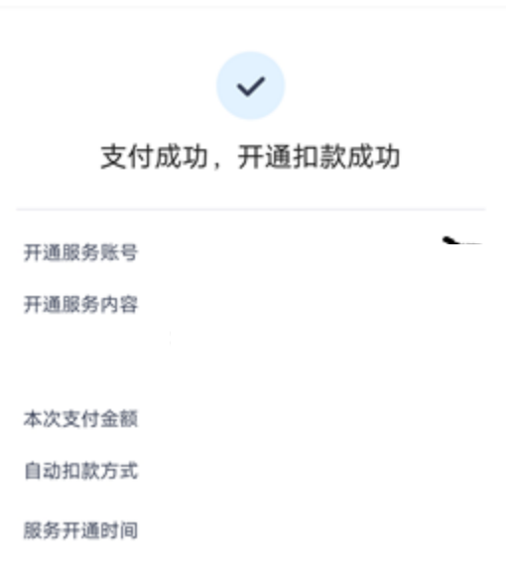

并且vip天数用之前的4月12日变为5月12日

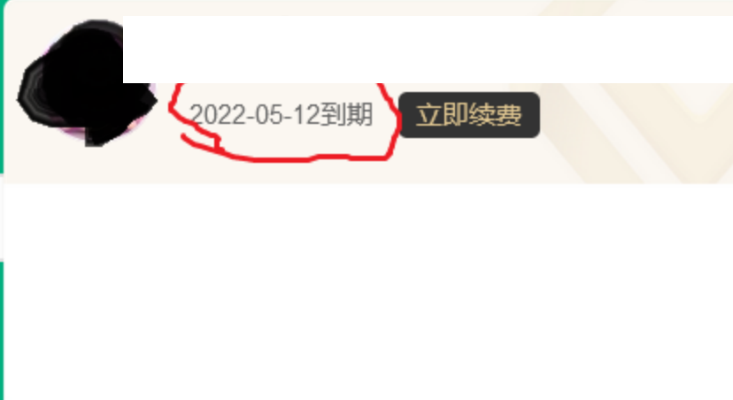

因为该优惠是集合包，相对应的其他月卡也依然会有，如下面的首汽约车月卡

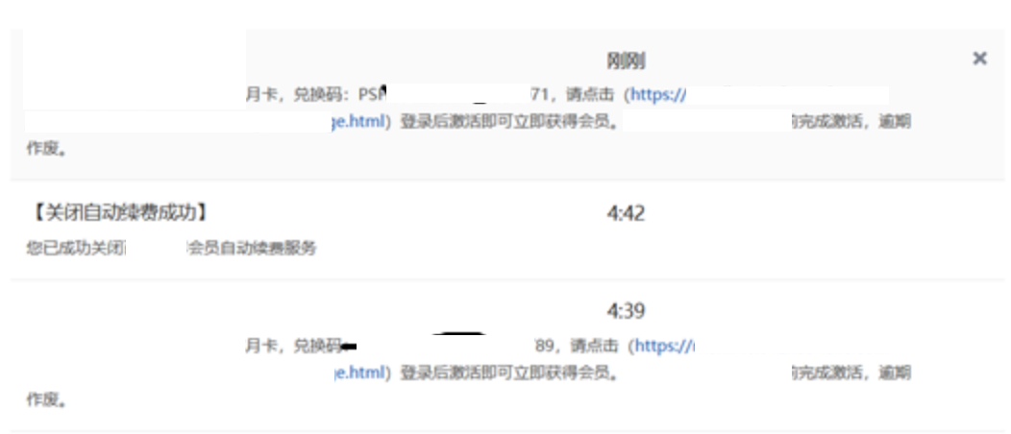

经过实验得出数据包可以一直使用，只需要每次将自动续费关闭，就可以一直享受这个福利，并且经过观察生成的支付路径，可以看出来只是最后的6位不一样，所以猜想还可以通过爆破路径而不需要重放数据包来获取路径。

因为我开始点进去该活动的时候应该是多生成了一个订单，再去我的订单里查看时发现有两个订单（没截图，后面点我的订单进不去了）。最后发现，只要不付款，可以一直创建订单，并且订单编号也不一样。下面这个为我第一个创建的订单，我付款是付了第二个订单。

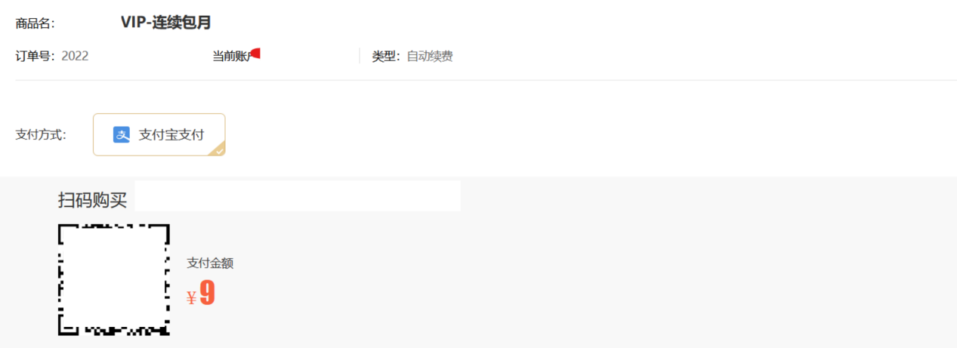

并且我一直没刷新支付页面，发现只需在该页面刷新二维码依然可以购买

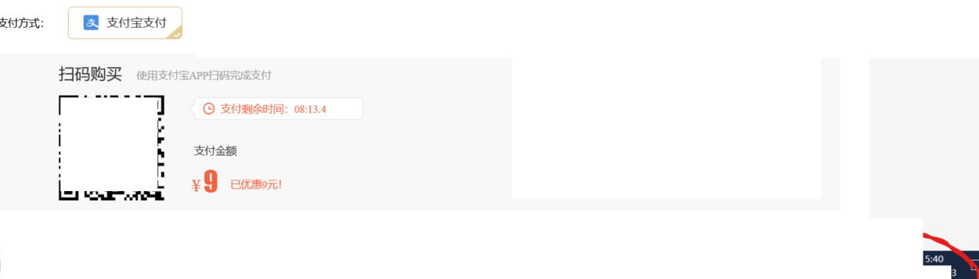

而将该链接复制去另外一个页面后发现9元的活动消失了。但是依然可以通过生成支付地址的方式去进行支付刷vip，最后我也就付款了两个，来证明漏洞存在，并且证明了**vip时间可以叠加**

最后得出只要不退出活动页面或者不支付就可以无限创建订单，并且vip时间可以一直叠加。